Сценарий литературной гостиной к Всемирному дню дикой природы
Участники
Ведущий, зрители (взрослые и дети)
Цель
Познакомиться с историей возникновения праздника
Задачи
Экологическое воспитание, воспитание положительного отношения к животным, приятное и познавательное времяпрепровождение
Материалы
Зал украшен картинками с животными
Оборудование
Проектор, экран, ноутбук
Примерное время
1.5 – 2 часа
Мероприятие проводится в помещении. Понадобится приятная музыка для начала и окончания мероприятия, музыка для фона
Ход мероприятия:
(Играет приятная музыка, зрители входят в зал.)
Ведущий: Здравствуйте дорогие друзья, сегодня мы празднуем замечательный и в тоже время необычный праздник – Всемирный день дикой природы. Я расскажу вам об истории возникновения праздника и еще немного интересных фактов о диких животных. И так, давайте начинать!
Слайд 1.
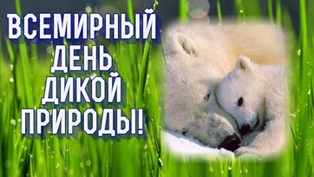
Ведущий: «В этот Всемирный день дикой природы я призываю всех граждан, все компании и правительства сыграть свою роль в деле защиты существующих в нашем мире диких животных и растений. Действия каждого из нас будут определять судьбу дикой природы мира. Будущее дикой природы находится в наших руках!».
Из послания 8-го Генерального секретаря ООН Пан Ги Муна
20 декабря 2013 года Генеральная Ассамблея ООН своей резолюцией (A/RES/68/205) постановила провозгласить 3 марта Всемирным днём дикой природы (World Wildlife Day), с целью повысить уровень осведомленности широкой общественности в вопросах дикой фауны и флоры. Данное событие стало отдельной вехой в истории ООН, принявшей это решение.
В том же году отмечалось 40 лет со дня принятия другого важного документа в сфере защиты природного многообразия. Назывался он Конвенция «О международной торговле видами дикой фауны и флоры, находящимися под угрозой уничтожения» (Convention on International Trade in Endangered Species of Wild Fauna and Flora, CITES). Днём рождения документа стало 3 марта 1973 года.
Слайд 2.
Рождению праздника в стенах ООН предшествовала инициатива участников Конференции Сторон СИТЕС, проходившей в Таиланде весной 2013 года. Необходимо уточнить, что данное собрание проводится между представителями стран, подписавших Конвенцию от 3 марта 1973 года. Именно на этой Конференции было предложено объявить 3 марта Всемирным Днём дикой природы. С этим предложением участники Конференции и обратились в Организацию Объединённых Наций, представив туда и результаты самой Конференции.
Участие в Конвенции 1973 года не являлось обязательным, но страны, которые её подписали, обязаны выполнять условия, прописанные в данном документе. Сегодня участниками Конвенции являются 183 государства. СССР примкнул к участникам СИТЕС в 1976 году, а Россия, будучи правопреемницей Советского Союза – в 1992 году.
Под защитой СИТЕС находятся примерно 5,9 тысячи видов животных и 32,8 тысяч видов растений. Они перечислены в трех Приложения СИТЕС и сгруппированы по степени угрозы их исчезновения.
Слайд 3.
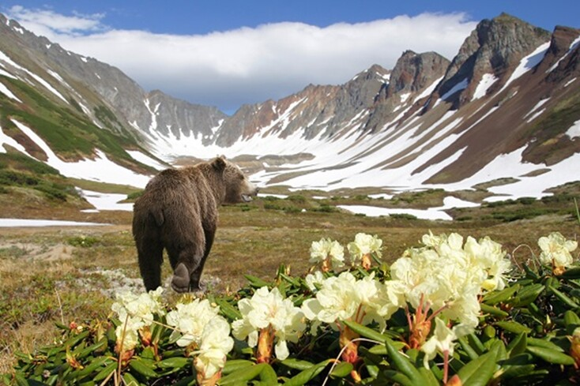
Ведущий: Появление подобного праздника обусловлено пониманием необходимости сохранения биологического многообразия на планете. Безусловная ценность дикой природы соотносится с экологическими, генетическими, социальными, экономическими, научными, образовательными, культурными, рекреационными и эстетическими аспектами устойчивого развития и благосостояния людей.
Сегодня по всему миру дикая природа находится в опасности. Четверти видов угрожает вымирание во многом потому, что мы уничтожили почти половину экосистем, в которых они обитают. Чтобы переломить эту тенденцию, мы должны принять незамедлительные меры.
Всемирный день дикой природы предоставляет возможность обратить внимание на многообразие и красоту проявлений дикой фауны и флоры, а также помогает повысить информированность о получаемой человеком пользе от занятий природоохранной деятельностью. Кроме того, этот День напоминает нам о необходимости усиления борьбы с преступлениями в отношении дикой природы, имеющими далеко идущие экономические, экологические и социальные последствия. А мероприятия, проводимые в рамках Дня, каждый год посвящены определенной экологической теме.
Забота о сохранении численности исчезающих видов фауны и флоры, о возможных последствиях их полного исчезновения для других видов подталкивает небезразличных людей науки, политики, экономической сферы и простых граждан по всему миру объединять усилия ради спасения того, что во многом гибнет из-за вмешательства человека в мир природы.
Слайд 4.
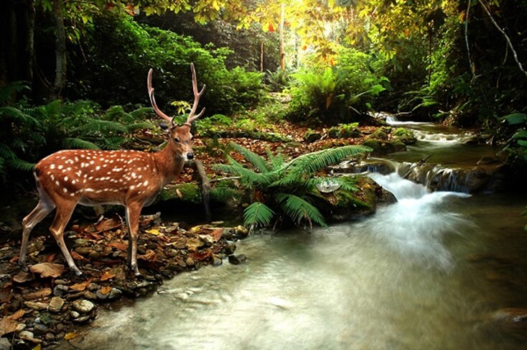
Ведущий: Всё больше людей задумываются о важности в жизни планеты не только человека, но и каждого живого существа, будь то животное или растение. Этот праздник и грамотное его проведение с участием СМИ позволяет расширять горизонты познания мира для рядовых граждан, показывать людям красоту дикой природы, созданной и живущей независимо от мира людей. Он учить человека жить в гармонии с окружающим миром.
Информированность людей о красоте природы, её многообразии и уникальности каждого отдельно взятого вида должно способствовать этому процессу гармонизации. Изменение сознания и отношения к дикой природе, отказ от представления о безграничности природных богатств позволит нашим детям и внукам найти тот самый гармоничный способ сосуществования с дикой природой, который даст им возможность наслаждаться красотой и великолепием этого чуда!
День дикой природы 2023 в России и мире направлен на распространение информации о необходимости беречь и защищать природу нашей планеты. Читайте об истории появления праздника и его традициях.
Слайд 5.
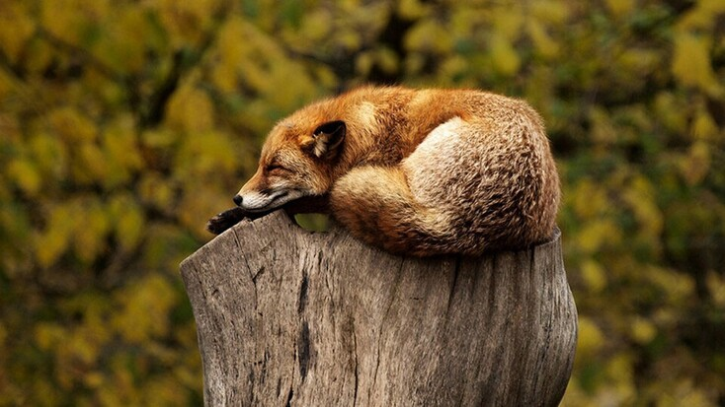
Ведущий: Всемирный день дикой природы 2023 приходится на 3 марта. Праздник сравнительно молодой. Отмечается с 2013 года и преследует великую цель – регулярно напоминать человечеству, насколько хрупка наша природа, ее обитатели и чем чревато их уничтожение.
История праздника
Человек пользуется ресурсами планеты, не задумываясь, какой вред наносит всему, что его окружает. Некоторые виды диких животных продают на черных рынках, массовый вылов рыбы приводит к ее вымиранию, вырубка лесов лишает животных крова и еды. Стоит ли говорить, что хищников убивают ради забавы? В таких условиях буквально через несколько десятков лет большая часть флоры и фауны будет истреблена! Чтобы не допустить исчезновения всего живого на земле, многие общественные организации ведут пропаганду против халатного отношения к данной проблеме…
Ведущий: Чтобы дать человеку возможность задуматься, как беззащитен наш мир и чем мы можем ему помочь, ООН был учрежден праздник – День дикой природы. Этот день приурочен к принятию в 1973 году Конвенции о незаконной торговле дикими животными, которые находятся на грани исчезновения. Ежегодно на этом зарабатывается около 17 миллиардов прибыли, а тем временем, к примеру, амурские тигры, снежный барс, белый медведь, леопарды, отдельные виды ценных рыб находятся на грани вымирания. И если не заострять внимание на этой проблеме сейчас, то популяция многих животных будет попросту истреблена.
Слайд 6.
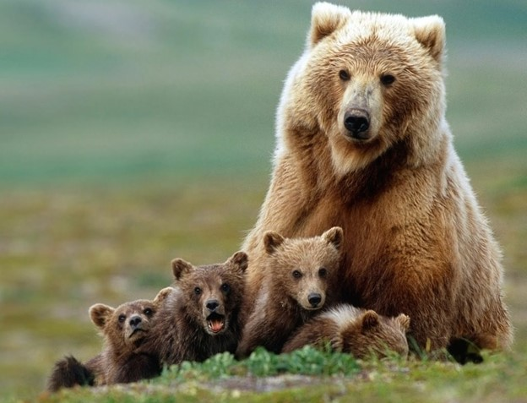
Традиции праздника
В День дикой природы 2023 в России многие люди посещают зоопарки, наблюдая за красивыми и редкими животными, музеи природы, ботанические сады, парки, наслаждаясь разнообразием флоры и фауны. Последние годы все чаще можно встретить волонтеров, освобождающих пляжи и леса от мусора. Ведь именно брошенный нерадивыми отдыхающими мусор наиболее губителен для животных, рек и озер, морей и океанов, а также их обитателей. Организуются международные благотворительные форумы, поднимая важные вопросы. Фотографы проводят фотовыставки, где можно увидеть работы профессионалов и любителей.
Традиционно в этот день проводятся кинофестивали, посвященные защите дикой природы, отдельных животных или растений. Не лишним будет устроить просмотр телепередач о живой природе, в которых можно узнать много интересной информации о различных уголках природы.
Слайд 7.
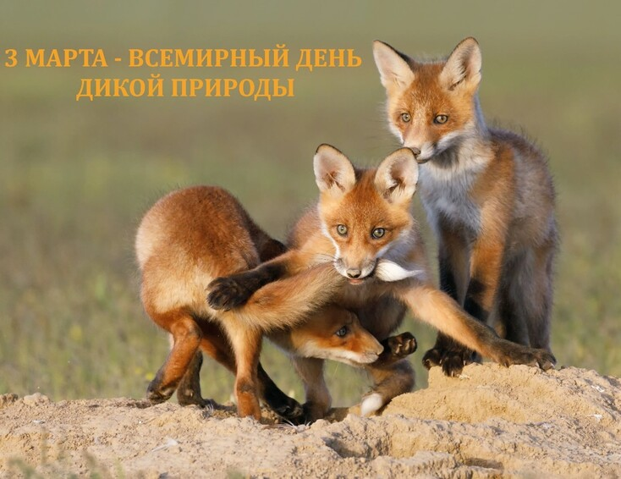
В литературных клубах проводят лекции и семинары, презентации книг о природе, на страницах которых авторы описывают события, связанные с защитой всего живого на земле, обращают внимание населения планеты на социальную катастрофу, которая может возникнуть при необдуманном истреблении дикой природы.
Ведущий: А теперь как и обещал, я расскажу вам интересные факты из жизни животных.
Интересные факты о диких животных
- Самая быстрая птица в мире – страус. Он развивает скорость до 70 км/ч.
- В мире около 70 тысяч видов пауков и 6 тысяч видов рептилий, при этом ежегодно открываются новые виды.
- Тигры имеют полоски не только на шерсти, но и на коже, а их когти достигают длины до 10 см.
- У жирафа самое большое сердце среди животных, живущих на суше. А его язык достигает 45 см в длину.
- У дельфинов есть имена, которые им даются при рождении. Это было доказано учеными, когда они записали свист дельфина, на который откликался всегда один и тоже дельфинёнок.
- Акулы боятся дельфинов. Они своими носами на большой скорости атакуют хищника до его полнейшего уничтожения. Поэтому акулы, завидев этих млекопитающих, спасаются бегством.
- Дикие животные, которые дольше всех могут не пить – это крысы.
- В теле гусеницы больше мышц, чем у человека.
- Крокодилы проглатывают камни, чтобы глубже погрузиться в воду.
- У акул иммунитет к раку.
- У белок в гнезде всегда есть два выхода. Второй нужен на случай эвакуации.
- Не зря существует поговорка – «не буди спящего медведя». Ведь пробуждение в период спячки делает его особо опасным, поскольку он нападает на все, что попадается на пути.
- Почти всю свою жизнь ленивцы проводят на деревьях, спускаясь не чаще раза в неделю.
- Медведь любит лакомиться муравьями. Он засовывает язык в муравейник, ждет, пока муравьи облепят его и втягивает язык, проглатывая их.
- Волки развивают скорость до 60 км/ч, но долго держать такой темп не могут.
Ведущий: И так дорогие друзья я хочу вас поздравить с праздником – Всемирный дикой природы! Берегите природу, не нарушайте естественного баланса, но в этом вопросе главное не переусердствовать. Во всем нужен баланс!
© Материал из Справочной системы «Культура»
https://cult.dev.ss.aservices.tech
Дата копирования: 26.01.2024

